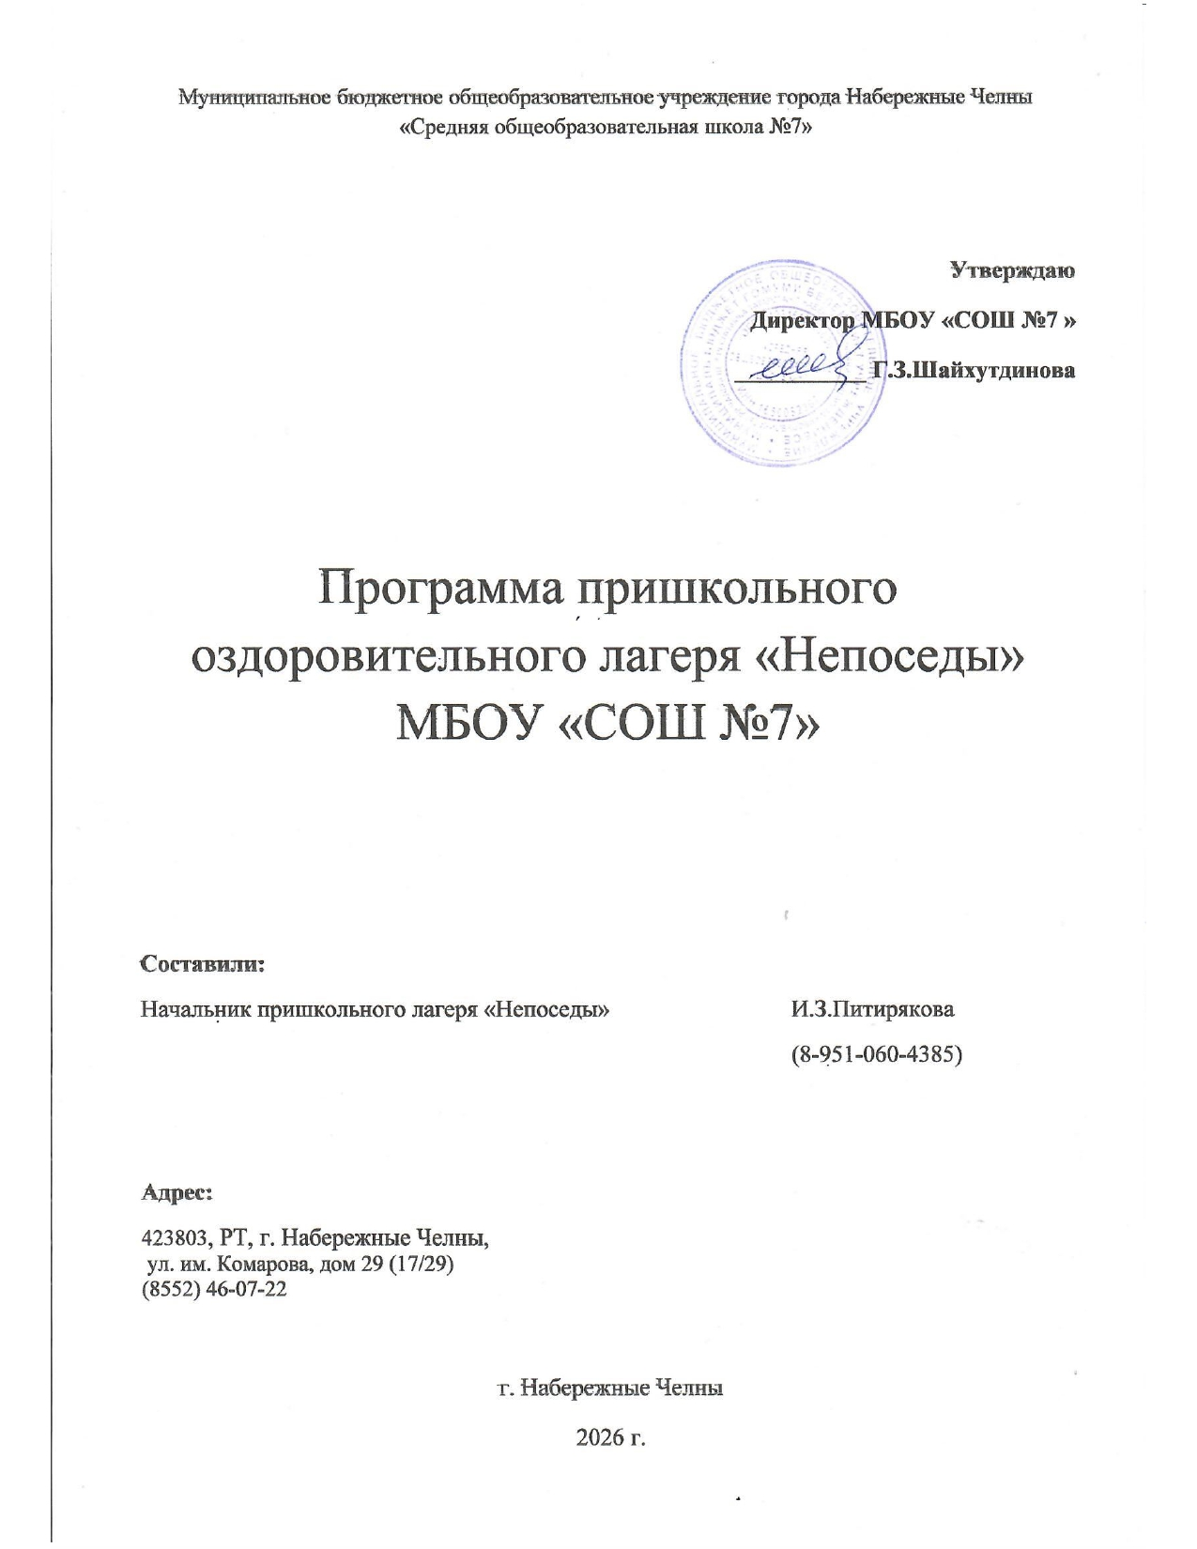
Пояснительная записка
Летние каникулы составляют немалую часть свободного времени детей. Этот период как нельзя более благоприятен для развития их творческого потенциала, совершенствования личностных возможностей, приобщения к ценностям культуры, вхождения в систему социальных связей, воплощения собственных планов, удовлетворения индивидуальных интересов в личностно значимых сферах деятельности. Лагерь с дневным пребыванием учащихся призван создать оптимальные условия для полноценного отдыха детей. Если считать приоритетным ценности и интересы детей, то атмосфера лагеря, его обстановка, структура и взаимоотношения в коллективе должны гармонизировать интересам и потребностям детей, в соответствии с их внутренним миром и образом жизни.
На период летней лагерной смены должны быть созданы оптимальные условия для безопасного времяпровождения, комфортного общения и личностного роста учащихся.
В современном обществе наиболее остро стоит проблема «информационного поля». Сегодня дети должны быть ориентированы не на количество информации, а на как можно более эффективное её получение.
Ребёнок должен учиться ориентироваться в необъятном информационном пространстве и знать эффективные способы его освоения. Наиболее логичными, актуальными в плане эффективного развития поколения можно считать профильные составляющие обучения, а в данном случае – творческую, познавательную деятельность во время пребывания в летнем лагере.
Данная программа построена в русле изучения окружающей действительности, родного города и района посредством включения детей в игровую ситуацию информационных технологий.
Программа рассчитана на учащихся 1- 5 классов. Оптимальное количество детей в лагере – 100 человек. В лагере 4 отряда:
- спортивный
- оздоровительный
- футбольный
- трудовой
Лагерь работает в одну смену с 28.05.2026 по 26.06.2026 г. Время работы с 8.00 до 17.00. Психолого-педагогическое сопровождение деятельности осуществляют начальник пришкольного лагеря, воспитатели (преподаватели школы), учителя физкультуры, психолог, работники учреждения культуры.
Для обеспечения работы лагеря используются спортзалы, актовый зал, учебные кабинеты школы, музей и библиотека.
Модель организации лагеря
Организационная модель воспитательной системы во время лагерной смены – это система организации воспитательного пространства, в центре которой находится ребёнок. Она ориентирует каждого педагога на максимально внимательное отношение к каждому ребёнку.
Программа лагеря представляет игровую модель смены- это модель, в основе которой лежит сюжетная игра, через которую ребёнок познает важнейшие социальные формы поведения, перенося свои жизненные наблюдения в игру, а игровые приоритеты в жизнь. Сюжет игровой программы лагеря «Солнышко» - это продуктивно- творческая, спортивно-оздоровительная игра, ярмарка творчества и карусель научных открытий и познаний.
Целью программы является:
- Развитие у учащихся навыков здорового образа жизни через: повышение уровня знаний о здоровье, выработку поведенческих навыков, охраняющих здоровье и жизнь детей, укрепление здоровья;
- Формирование у школьников мотивации к творческому преобразованию с привлечением новых информационных технологий;
- Развитие устойчивого стремления к личностному росту и самосовершенствованию;
- Утверждение в сознании школьников нравственной и культурной ценности;
- Развитие мотивации к изучению природы, истории, научного и промышленного потенциала родного края.
Задачи:
- Развитие творческих и познавательных способностей путём вовлечения в игровые ситуации, мероприятия;
- Оздоровление детей, поднятие жизненного тонуса, проведение психологических игр; - способствовать укреплению здоровья, развитию творческих способностей, формированию здорового образа жизни, навыков общения и толерантности, воспитанию культуры поведения, воспитание патриотизма, любви к природе, уважения к труду.
- Организация досуга в сотрудничестве с дополнительными общеобразовательными учреждениями;
- Воспитывать коллективные взаимоотношения;

- Развивать потребность в занятиях физической культурой и спортом
Для реализации данных задач следует создать следующие условия:
- Провести медицинское обследование детей и организовать отряды по заболеваниям.
- Разработать режим по возрасту и особенностям детей.
- Оборудовать помещения для отдыха, занятий по интересам, гигиенические контакты, столовую.
Программа базируется на следующих принципах:
- Принцип самореализации, означающий:
- Осознания детьми целей перспектив деятельности, реализуемый в лагере;
- Добровольность включения школьников в ту или иную деятельность;
- Обязательный учёт половозрастных индивидуальных особенностей детей;
- Создание ситуации успеха, поощрение достигнутого;
- Признание личности человека, растущего и развивающегося, высшей социальной ценностью.
- Принцип включенности в социально значимые отношения, который предусматривает:
- Обеспечение школьникам гарантий свободного выбора деятельности и права на информацию;
- Наличие возможности переключения с одного вида деятельности на другой в рамках смены;
- Предоставление возможности и права отстаивать своё мнение;
- Взаимоуважение всех участников лагеря.
- Принцип взаимосвязи педагогического управления и детского самоуправления, который предполагает:
- Создание ситуаций, требующих принятия коллективного решения;
- Формирование чувства ответственности за принятое решение, за свои поступки и действия;
- Защиту каждого члена коллектива от негативных проявлений.
- Принцип динамичности (постоянной смены видов деятельности).
- Принцип единства тематического содержания.
Основные направления реализации программы:
- Спортивно-оздоровительное
- Познавательно-развивающее
- Нравственно-эстетическое
- Экологическое
- Трудовое
- Национально-патриотическое
Наша школа активно использует новые информационные технологии в работе с учащимися на всех уровнях и этапах обучения и воспитания. Мы считаем, что ребёнок не должен чувствовать отрыва от реальной жизни, наполненной информационными системами и технологиями. Это значит, что нужно создать условия, побуждающие детей активно взаимодействовать в игровой ситуации, наполненной смыслом и терминами современной информационной реальности.
Паспорт программы
№п/п | Наименование | Содержание
1 | Полное название программы | Профильная программа по реализации летнего оздоровительного отдыха учащихся МБОУ «СОШ№7» «Непоседы»
2. | Цель программы | Организация отдыха и оздоровление учащихся школы в летний период.  Создание эффективных организационно-педагогических условий для выявления, поддержки и развития способностей у одаренных детей и творческого потенциала в летний период.
3 | Направление деятельности | Физическое, духовное, патриотическое развитие детей, средствами игры, познавательной и трудовой деятельности.
4 | Краткое содержание программы | Программа содержит: мероприятия реализующие программу; ожидаемые результаты и условия реализации; приложения.
5. | Автор программы | Начальник пришкольного лагеря: Питирякова И.З.
6 | Муниципальное образовательное учреждение, предоставляющее программу | МБОУ «Средняя общеобразовательная школа №7» г. Набережные Челны Республики Татарстан
7 | Адрес, телефон | 423803, РТ, г. Набережные Челны,  ул. им. Комарова, дом 29 (17/29)  (8552) 46-07-22
8 | Место реализации | Пришкольный оздоровительный лагерь с дневным пребыванием.
9 | Количество, возраст учащихся | 180 учащихся с 7 до 15 лет
10 | Сроки проведения | .05.26 по .06.26, 1 смена

Содержание программы
Для реализации каждого направления предусмотрены следующие мероприятия:
- Профильное – создание условий для расширения интеллектуальных способностей;
- Спортивно-оздоровительное (формирование здорового образа жизни);
- Утренняя зарядка, спортивные игры (футбол, спортивные эстафеты);
- Общеразвивающие (создание условий для развития творческих способностей детей).
Посещение кинозала, квест-комнат, спортивного клуба, музеев боевой славы, мастер-классы по оригами и изготовлению различных поделок, участие в познавательных, анимационных программах и интеллектуально-развлекательных играх.
Механизм реализации программы
- Подготовительный этап.
Разработка программы оздоровительного лагеря;
Подготовка методического материала для работников лагеря;
Составление необходимой документации для деятельности лагеря
(план, положение, должностные обязанности, инструкции);
- Организационный этап.
Формирование отрядов
Оформление уголков отрядов
- Основной этап.
Реализация основной идеи лагеря
Вовлечение детей и подростков в различные виды коллективно-творческих дел
- Заключительный этап.

2. Материально- технические условия
№п/п | Предмет | Применение | Источник финансирования и материальная база | Ответственные
1 | Кабинеты для профильных отрядов | Занятия | Материальная база школы | Педагоги
2 | Кабинеты | Комната отдыха, игровые комнаты, комната психологической разгрузки | Материальная база школы. | Начальник пришкольного лагеря, воспитатели, технический персонал
3 | Рекреация 1 этажа | Линейка и утренняя зарядка (в случае плохой погоды) | Материальная база школы | Учителя физкультуры
4 | Спортивная площадка | Линейка, проведение подвижных игр на воздухе,занятия спортом, состязания, спартакиады, спортивные состязания | Материальная база школы | Воспитатели,  Учителя физкультуры
5 | Школьный двор | Отрядные дела, игры путешествия | Материальная база школы | Воспитатели, администрация лагеря
6 | Актовый зал | Праздничные мероприятия концерты, постановка спектаклей, работа детской творческой мастерской | Материальная база школы | Воспитатели, администрация лагеря
7 | Медицинский кабинет | Медицинский контроль мероприятий лагерной смены | Материальная база школы | Медицинский работник школы
10 | Школьная библиотека | Литература для педагогов и детей лагеря | Материальная база школы | Библиотекарь
11 | Кабинет психолога | Занятия с психологом | Материальная база школы | Психолог
12 | Школьная столовая | Завтрак, обед, полдник | Материальная база школы | Заведующая пищеблоком
13 | Комнаты гигиены | Туалеты, места для мытья ног, сушилки полотенец, раздевалки | Материальная база школы | Старший воспитатель, технический персонал, воспитатели

3. Кадровые условия.
В соответствии со штатным расписанием в реализации программы участвуют:
Координаторы смены:
- Начальник лагеря, заместитель директора по ВР, Педагог-психолог
- воспитатели -12;
- руководитель спортивно-оздоровительной работы – 1;
- организатор-2;
- медицинский работник-1;
- муз.работник -1
- рук.труд.лтряда-1
- техперсонал-2;
- зав.столовой-1;
- повара-2;
- зальная-1;
- кухонные работники-2.
Кураторы отрядов:
- Воспитатели отрядов (из числа педагогов школы)
- Методические условия предусматривают:
  - Наличие необходимой документации, программы, плана
  - Проведение инструктивно -методических сборов с педагогами до начала лагерной смены.
  - Коллективные творческие дела
  - Индивидуальная работа
Ожидаемые результаты: Оздоровление находящихся в лагере детей, содействие сохранению и укреплению их здоровья, приучение к здоровому образу жизни. Главным результатом деятельности лагеря является развитие ребенка, т.е. укрепление его физических и психических сил, приобретение им новых знаний и умений, а именно новый положительный жизненный опыт.
- Реализация творческих, учебно-исследовательских способностей учащихся. Умение участвовать в коллективной творческой деятельности.
- Приобретение более глубоких знаний в области, математики, русского языка, литературы, окружающего мира, не отображаемых в базовом курсе средней школы.
- Раскрытие способности каждой личности на основе удовлетворения интересов и нереализованных в школе потребностей.
- Укрепление дружбы и сотрудничества между детьми. Умение самим организовывать свою деятельность
- Диагностика:
№п/п | Вид | Формы проведения
1 | Вводная диагностика | Начало смены. Выяснение пожеланий и предпочтений, первичное выяснение психологического климата в детских коллективах:  - Анкетирование;  - Беседы в отрядах;  - Планёрки администрации лагеря, старших вожатых и воспитателей.
2 | Пошаговая диагностика | Цветопись по результатам мероприятий и дел лагеря.  Беседы на отрядных сборах.  Форум лагеря (возможность вынесения проблемы, идеи, события на общее обсуждение)
3 | Итоговая диагностика | Анкетирование.  Творческий отзыв (рисунок «Мои добрые дела»)  Беседа в отрядах  Цветопись  Народный форум (фабрика достижений лагеря)

Режим дня лагеря.
Время | Содержание
08.00 – 08.15 | Прием детей
08.15 – 08.30 | Зарядка
08.30 – 08.45 | Утренняя линейка
08.45 – 09.15 | Завтрак
09.15 – 09.30 | Организационный сбор (инструктаж по ТБ, ОТ )
09.30 – 12. 00 | Работа отрядов по плану, общественно-полезный труд, проведение мероприятий по направлениям
12.00 – 12.40 | Обед
12.40 – 13.00 | Приготовление ко сну
13.00 – 15.00 | Тихий час
15.00 – 15.15 | Уборка спален
15.15 – 15.35 | Полдник
15.35- 16.35 | Час двигательной активности
15.35 – 16.50 | Вечерняя линейка
16.50– 17.00 | Уход детей домой

Система самоуправления лагеря
№п/п | Элементы самоуправления лагеря | Функции
1 | Народный форум | Выборы органов самоуправления лагеря: командиров отрядов, звеньевых, членов совета лагеря
2 | Час отряда | Собрание отряда на отрядном месте (планирование работы на день, неделю, назначение ответственных за направление деятельности, их отчёт, обсуждение достижений и неудач)
3 | Форум лагеря | Общее собрание лагеря, утренняя и вечерняя линейки (поощрение достижений, постановка задач на предстоящий период, освещение деятельности на стенде лагеря)
4 | Дела лагеря | Все общелагерные, отрядные, индивидуальные дела и кружковая работа

Направление деятельности и информационное поле лагеря
Направление деятельности и информационное поле лагеря обозначены следующими составляющими: Ритм, Цвет, Тропинка.
Данные обозначения выбраны с учётом современных интересов ребенка, его стремления к изучению инноваций и новых технических средств.
Ритм – направление, связанное с физическим развитием детей и подростков. Это спортивная программа лагеря, в которую включены занятия бассейна, кружков и секций.
Цвет – это деятельность по раскрытию творческого потенциала воспитанников, его развитию и совершенствованию. Она включает в себя творческие занятия (кружки рисования, рукоделия, моделирования).
Тропинка – направление деятельности лагеря, отвечающий за информированность детей в отрядах, связанное с изучением родного края, его истории и современности (интернет поиск информации, экскурсии по изучению растительного и животного мира района).
Специфика подразумевает создание определённого информационного поля деятельности лагеря.
Ниже представлены организованные специально для лагеря средства получения и передачи информации.
Народный форум – орган самоуправления лагеря, отвечающий за информированность детей в отрядах, за передачу мнений о происходящем во внутренней жизни отрядов и жизни лагеря в целом. Это линейка и общее собрание лагеря.
Экран дня – стенд, отображающий жизнь лагеря сегодня и то, что будет происходить в предстоящий период.
Рейтинг – результат деятельности отрядов или индивидуальные достижения.

Направления реализации программы:
- Спортивно-оздоровительное
Цель: формирование навыков здорового образа жизни
Мероприятия: «Весёлые старты», игры по правилам ПДД, пешие прогулки, еженедельное посещение бассейна.
Познавательно-развивающее
Цель: Способствоват Спорт – это жизнь
1. Физическое здоровье детей будет укрепляться такими средствами , как:
1) полноценное сбалансированное питание детей;
2) закаливающие процедуры;
3) развитие движений;
4) гигиена режима дня.
2.1 Принципы организации питания:
- выполнение режима питания;
- калорийность питания, ежедневное соблюдение норм потребления продуктов;
- гигиена приема пищи;
- индивидуальный подход к детям во время питания.
2.2 Закаливание обеспечивает тренировку защитных сил организма, повышение его устойчивости к воздействию постоянно меняющихся условий окружающей среды и является необходимым условием оптимального развития ребенка.
Основные факторы закаливания:
- закаливающие воздействия органично вписываются в каждый элемент режима дня;
- закаливающие процедуры различаются как по виду, так и по интенсивности;
- закаливание осуществляется на фоне различной двигательной активности;
- закаливание осуществляется на положительном эмоциональном фоне и при тепловом комфорте ребенка.
В ЛОПЛ проводятся следующий комплекс закаливающих мероприятий:
- соблюдение температурного режима в течение дня;
- утренняя ритмическая гимнастика для девочек на воздухе;
- утренняя силовая гимнастика для мальчиков и пробежка на воздухе;
- сон при открытой фрамуге;
- сон в облегченной одежде;
- мытье прохладной водой рук по локоть, шеи, верхней части груди;
- полоскание рта;
- правильная организация прогулки и ее длительность;
- солнечные и воздушные ванны;
- вынос основной деятельности в лагере на свежий воздух.
2.3 Воспитание потребности в здоровом образе жизни и формирования навыков безопасного поведения осуществляется по следующим направлениям:
1) санитарно-просветительская работа:
-выпуск санитарных листов (солнечный удар, летний травматизм), болезни грязных рук, грибковые заболевания, вредные привычки;
-информационные десятиминутки о здоровом образе жизни (2 раза в неделю);
-информационный стенд «Будьте здоровы»;
-конкурс агитационного плаката по отрядам.
2) контрольно-диагностическая работа:
-контроль соблюдения гигиенических правил;
-контроль санитарно-гигиенических условий в помещениях лагеря, соблюдение режима дня (школьный фельдшер, администрация лагеря).
2.4 Физическое развитие.
Основные принципы физического воспитания:
1) физическая нагрузка адекватная возрасту, полу ребенка, уровню его физического развития, биологической зрелости и здоровья;
2) сочетание двигательной активности с общедоступными закаливающими процедурами;
3) обязательное включение в комплекс физического воспитания элементов дыхательной гимнастики;
4) медицинский контроль за физическим воспитанием.
Формы организации физического воспитания:
- физкультурные развлечения, подвижные игры, спортивные игры на свежем воздухе;
- занятия в бассейне (два раза в неделю);
- дозированная ходьба;
- элементы туризма;
- утренняя гимнастика;
- индивидуальная оздоровительная ь развитию всесторонне развитой личности.
Мероприятия: Культурные мероприятие, «Творческие мастер-классы», культурно-познавательные мероприятия.
Нравственно-эстетическое
Цель: Формировать любовь к искусству, развивать эстетические чувства, любовь и понимание окружающей природы.Формы работы по художественно –эстетическому воспитанию:
- Тематические вечера, песни военных лет, день памяти.
- День татарской музыки.
- Концерты (посвященные открытию, закрытию, дню именинника).
- Декоративно-художественные конкурсы (рисунки на асфальте и т. д.).
- Развлечения и игровые программы.
- Посещение выставок, театров.
- Фестиваль талантов.
Мероприятия: Творчество в кружках и секциях, посещение кинотеатра.
- Экологическое
Цель: Воспитывать бережное отношение к родному краю, родной природе.
Мероприятия: Экологический квест, викторина, конкурс рисунков.
- Трудовая деятельность
Цель: Воспитывать любовь и уважение к труду.
Мероприятия: Мастер-классы по изготовлению сувениров из бумаги.
- Национально-патриотическая
Цель: Способствовать развитию таких нравственных качеств, как честность, справедливость, упорство, любовь к Отчизне, познакомить с героями ВОВ нашего города. Задачи патриотического воспитания
1) Формировать любовь и уважение к национальной культуре истории и традициям через фольклор.
2) Воспитывать активную гражданскую позицию.
3) Познакомить с основными событиями и героями ВОВ.
Для реализации данных задач запланированы мероприятия:
- экскурсия в музей;
- день национальной кухни;
- конкурс национального костюма;
- выставка рисунков по национальным сказкам;
- концерт татарской песни.
Мероприятия: экскурсия в музей, концерт, конкурс рисунков.

Составила: И.З.Питирякова

